|  |  |
| --- | --- |
| **Trường:...................**  **Tổ:............................**  *Ngày: ........................* | Họ và tên giáo viên:  ……………………............................. |

**TÊN BÀI DẠY: MÔI TRƯỜNG ĐỚI LẠNH**

Môn học/Hoạt động giáo dục: ĐỊA LÍ; Lớp: 7

Thời gian thực hiện: (1 tiết)

**I. MỤC TIÊU**

**1. Kiến thức**

*Yêu cầu cần đạt :*

- Nêu được vị trí của đới lạnh trên bản đồ tự nhiên thế giới.

- Giải thích được một số đặc điểm tự nhiên cơ bản của đới lạnh.

- Phân tích được sự thích nghi của động vật và thực vật với môi trường đới lạnh.

**2. Năng lực**

**\* Năng lực chung**

**-** Năng lực giao tiếp và hợp tác: khả năng làm việc nhóm.

**\* Năng lực Địa Lí**

- Năng lực tìm hiểu địa lí:

+ Đọc bản đồ về môi trường đới lạnh ở vùng Bắc Cực và vùng Nam Cực để nhận biết vị trí, giới hạn của đới lạnh.

+ Đọc và phân tích biểu đồ nhiệt độ và lượng mưa của một vài địa điểm ở môi trường đới lạnh để hiểu và trình bày đặc điểm khí hậu của môi trường đới lạnh..

**3. Phẩm chất**

- Trách nhiệm: ý thức bảo vệ môi trường, tình yêu thiên nhiên

- Trung thực: lên án hành vi khai thác tài nguyên quá mức của con người

- Chăm chỉ: Luôn cố gắng vươn lên để đạt kết quả tốt trong tiết học.

**II. THIẾT BỊ DẠY HỌC VÀ HỌC LIỆU**

**1. Chuẩn bị của giáo viên:**

- Lược đồ SGK phóng to/máy chiếu

- Bản đồ miền cực

- Một số tranh ảnh về sinh vật ở môi trường đới lạnh.

**2.Chuẩn bị của học sinh**:

- SGK, vở ghi, dụng cụ học tập.

- Sưu tầm tranh ảnh cảnh quan

**III. TIẾN TRÌNH DẠY HỌC**

**1. Hoạt động: Mở đầu (3 phút)**

*a) Mục đích:*

- Tạo hứng thú cho học sinh và định hướng cho học sinh tìm hiểu nội dung bài mới.

*b) Nội dung:*

- Học sinh quan sát hình ảnh để trả lời câu hỏi.

*c) Sản phẩm:*

+ Các loài: Chim cánh cụt, gấu trắng, sư tử biển, hải cẩu, cá voi, nhạn biển...

+ Những loài vật sống trong môi trường băng giá, vùng cực

+ Những hiểu biết: HS tự nêu

*d) Cách thực hiện:*

**- Bước 1:** Quan sát hình ảnh sau:

+ Kể tên các loài vật mà các em biết

+ Những loài vật đó sống ở đâu? Trong môi trường nào?

+ Nêu những hiểu biết của em về môi trường đó?

|  |  |
| --- | --- |
| Image result for polar bear | Image result for chim cÃ¡nh cá»¥t hoÃ ng Äáº¿ |

**- Bước 2:** Học sinh trả lời

**- Bước 3:** Giáo viên chốt ý và dẫn dắt vào bài.

**2. Hoạt động: Hình thành kiến thức mới (35 phút)**

**2.1. Hoạt động 1: Tìm hiểu đặc điểm môi trường đới lạnh (15 phút)**

*a) Mục đích:*

- Nêu được vị trí của đới lạnh trên bản đồ tự nhiên thế giới.

- Giải thích được một số đặc điểm tự nhiên cơ bản của đới lạnh.

*b) Nội dung:*

- Học sinh thảo luận để hoàn thành phiếu học tập.

**I. Đặc điểm của môi trường .**

**1. Vị trí**

- Nằm trong khoảng từ hai vòng cực đến hai cực

**2. Khí hậu**

- Đặc điểm: Khí hậu khắc nghiệt, lạnh lẽo, mùa đông rất dài, mưa ít, chủ yếu là ở dạng tuyết, đất đóng băng quanh năm.

*c) Sản phẩm:*

*-* Học sinh hoàn thành phiếu học tập.

*d) Cách thực hiện:*

**Bước 1:** Học sinh quan sát lược đồ .

+ Hãy xác định vị trí môi trường đới lạnh trên lược đồ (HS lên bảng xác định)

>>> GV gọi 2 HS lên chỉ bản đồ. HS hoàn thành nhanh

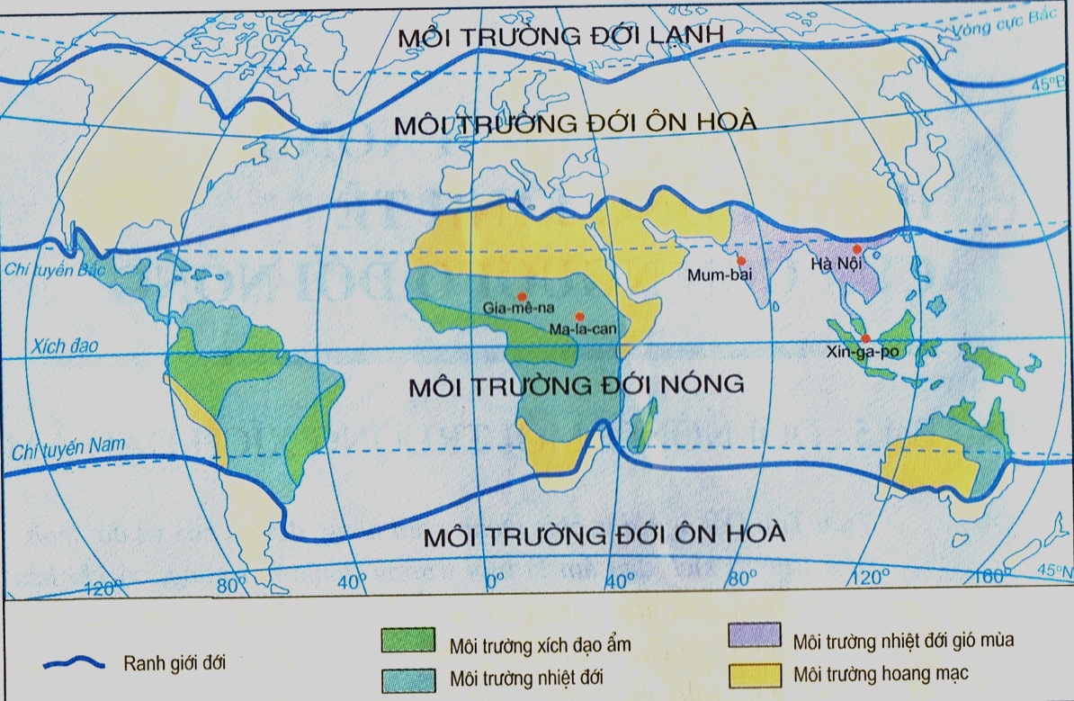

* **Bước 2:** HS quan sát hình ảnh, HS làm việc cá nhân, ghi thông tin trong giấy nhớ.

+ Xác định ranh giới của môi trường đới lạnh ở hai bán cầu

+ Cho biết sự khác nhau của môi trường đới lạnh ở hai bán cầu

|  |  |
| --- | --- |
| LD_Baccuc | LD_Namcuc |

HS xác định lại vị trí của 2 môi trường đới lạnh cực Bắc và cực Nam trên bản đồ thế giới

* **Bước 3**: Thảo luận nhóm (thời gian 4’)

+ Quan sát biểu đồ

+ Nhận xét biểu đồ khí hậu, rút ra kết luận

+ Điền thông tin vào PHT

|  |  |
| --- | --- |
| BDkhihau_Honman |  |

**+ Phân tích H21.3 . Biểu đồ nhiệt độ và lượng mưa ở Hon – man ( Ca-na-da) .**

**+ GV phát PHT. HS thực hiện và điền kết quả vào bảng sau:**

|  |  |  |
| --- | --- | --- |
| **Đặc điểm**  **Nhận xét** | **Nhiệt độ** | **Lượng mưa** |
| Tháng cao nhất  Tháng thấp nhất |  |  |
| Số tháng có nhiệt độ > 00C, có mưa |  |  |
| Số tháng có nhiệt độ < 00C, tuyết rơi. |  |  |
| **Kết luận về đặc điểm khí hậu** |  | |
| **Nguyên nhân** |  | |

+ Hết giờ, HS trình bày theo vòng tròn.

+ GV chiếu kết quả, HS chấm chéo và báo cáo điểm

|  |  |  |
| --- | --- | --- |
| **Đặc điểm**  **Nhận xét** | **Nhiệt độ** | **Lượng mưa** |
| **Tháng cao nhất**  **Tháng thấp nhất** | T7: < 100 C  T2: < - 300 C | T7: < 20mm  T2: Tuyết rơi |
| **Số tháng có nhiệt độ > 00C, có mưa** | 3 tháng | 3 tháng |
| **Số tháng có nhiệt độ < 00C, tuyết rơi.** | 9 tháng | 9 tháng |
| **Kết luận về đặc điểm khí hậu** | - Nhiệt độ thấp lạnh giá .  - Mùa hạ ngắn.  Mùa đông kéo dài, rất lạnh. Mưa rất thấp, chủ yếu dưới dạng tuyết rơi | |
| **Nguyên nhân** | + Góc tới ánh sáng MT nhỏ  + Trục trái đất nghiêng  + Phân hóa mùa sâu sắc | |

**- Bước 4:** GV mở rộng, tích hợp giáo dục biến đổi khí hậu

Quan sát hình ảnh sau:

*+ Nhìn vào hình ảnh các em cho biết, vấn đề nào đang diễn ra?*

*+ Vấn đề này sẽ dẫn đến những hậu quả nào?*

*+ Theo em, chúng ta cần làm gì đế ứng phó?*

|  |  |
| --- | --- |
| Image result for ozone hole |  |
| Lỗ thủng tầng ozone 2018 |  |

*-* **Bước 5**: HS thảo luận theo cặp đôi, sau đó nêu vấn đề trước lớp. GV cùng HS làm rõ thông tin, nhấn mạnh:

+ Biến đổi khí hậu, ấm lên toàn cầu đang diễn ra với tốc độ nhanh chưa từng có

+ Năm 2019 là năm nóng nhất trong lịch sử

+ Băng tan chảy ở các cực và vùng núi cao

+ Nước biển dâng nhấn chìm nhiều đảo và vùng đất thấp

+ Giải pháp: Cắt giảm khí nhà kính, trồng cây xanh…

GV liên hệ, mở rộng:

***Hoàng Thị Minh Hồng là người Việt Nam đầu tiên đặt chân đến Nam Cực, khi Minh Hồng tham gia chuyến thám hiểm Nam Cực mang tên One Step Beyond do UNESCO tổ chức nhân dịp 50 năm thành lập UNESCO vào tháng 1.1997, với mục tiêu kêu gọi cộng đồng toàn thế giới cùng hành động bảo vệ châu Nam Cực và bảo vệ môi trường toàn cầu, chống biến đổi khí hậu. Chuyến thám hiểm có 35 thành viên là thanh niên tuổi từ 17-24, đến từ 25 quốc gia, cùng với 7 người khác là Trưởng đoàn, các nhà thám hiểm, nhà khoa học, quay phim... Đó cũng là lần đầu tiên một chuyến thám hiểm Nam Cực được tổ chức dành riêng cho thanh niên.***

***(***[*http://kyluc.vn/tin-tuc/con-nguoi/nguoi-viet-nam-dau-tien-den-nam-cuc*](http://kyluc.vn/tin-tuc/con-nguoi/nguoi-viet-nam-dau-tien-den-nam-cuc)***)***

* **Bước 6: GV chốt ý ngắn gọn cho phần 1**

**2.2. Hoạt động 2: Tìm hiểu sinh vật ở đới lạnh (20 phút)**

*a) Mục đích:*

- Trình bày, phân tích được sự thích nghi của động vật và thực vật với môi trường đới lạnh.

- Đánh giá tiềm năng kinh tế của đới lạnh

*b) Nội dung:*

*-* Học sinh tham gia trò chơi và vận dụng kĩ năng để hình thành kiến thức mới.

**2. Sự thích nghi của thực vật và động vật với môi trường.**

- Thực vật: Chỉ phát triển vào mùa hạ ngắn ngủi. Cây cối còi cọc, thấp lùn, mọc xen lấn với rêu và địa y.

- Động vật:

+ Có lớp mỡ, lớp lông dày hoặc bộ lông không thấm nước.

+ Di cư hoặc ngủ đông.

- Động vật phong phú hơn thực vật.

*c) Sản phẩm:*

- Học sinh tham gia trò chơi.

*d) Cách thực hiện:*

**- Bước 1:** Cho học sinh thảo luận chơi trò chơi **“Đóng vai”.** Qua các hình ảnh, gv cho học sinh chơi đóng vai các con thú và giới thiệu về bản thân (sự thích nghi đối với môi trường)

**- Bước 2:** Các học sinh lần lượt lựa cho con thú mà mình đóng vai sau đó trình bày theo mẫu:

+ Tôi là ….

+ Tôi có …

+ Tôi sẽ …

+ Chúng tôi đang

(Ví dụ:

+ Tôi là gấu trắng

+ Tôi có lớp lông dày

+ Tôi sẽ ăn các loài vật nhỏ như hải cẩu, cá

+ Chúng tôi đang suy giảm số lượng do biến đổi khí hậu và nguồn thức ăn cạn kiệt)

Một số hình ảnh cung cấp cho học sinh:

|  |  |
| --- | --- |
|  |  |
|  |  |

* **Bước 3**: Học sinh trình bày xong, rút ra kết luận chung và trình bày lại theo sơ đồ về sự thích nghi của động thực vật với môi trường.
* 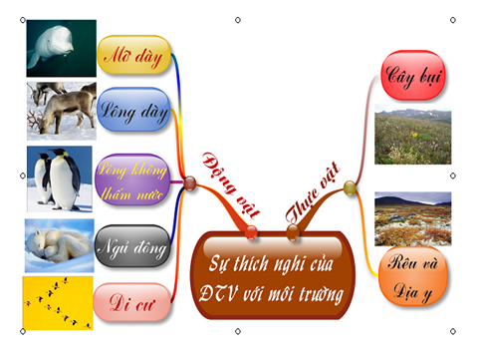**Bước 4**: GV chốt ý, nhấn mạnh vấn đề mất cân bằng sinh thái, suy giảm đa dạng sinh học và vai trò của con người. Nhấn mạnh giá trị của Hệ sinh thái đới lạnh.

**3. Hoạt động: Luyện tập (5 phút)**

*a) Mục đích:*

**-** HS mô tả nhanh kiến thức có liên quan

- HS đánh giá vấn đề toàn diện

- Phát triển năng lực ngôn ngữ, lí giải

*b) Nội dung:*

- Học sinh ôn tập lại kiến thức đã học.

*c) Sản phẩm:*

- Học sinh tham gia trò chơi.

*d) Cách thực hiện:*

**- Bước 1**: GV giới thiệu thể lệ

+ 1 HS gợi ý, các nhóm thống nhất đáp án trên bảng nhóm

+ Giơ kết quả sau khi gợi ý xong trong 3s

+ Gợi ý không lặp từ, không dùng tiếng nước ngoài, ngôn ngữ cơ thể

+ GV gọi ngẫu nhiên số thứ tự trong nhóm

+ Gợi ý sai, nhóm bị trừ điểm

+ Trả lời đúng, nhóm có người gợi ý được +2 và nhóm khác +1

**- Bước 2:** GV tiến hành trò chơi

Các từ khóa: Vòng cực, bão tuyết, núi băng, băng tan, hải cẩu, gấu trắng, chim cánh cụt, rêu, địa y, ngủ đông, Bắc cực, Nam cực, Bắc Băng Dương, di cư, Nga, Canada, biến đổi khí hậu, …

**- Bước 3**: HS hệ thống lại kiến thức bằng cách ghép nối các từ thành một đoạn văn bản có ý nghĩa về đới lạnh.

**- Bước 4:** GV kết luận chung về đới lạnh

**4. Hoạt động: Vận dụng (2 phút)**

*a) Mục đích:*

- Thiết kế 1 sản phẩm sáng tạo mô tả đới lạnh

- Phát triển năng lực sáng tạo

*b) Nội dung:­*

- Học sinh vận dụng kiến thức đã học để hoàn thành bài tập.

*c) Sản phẩm:*

- Thiết kế một sản phẩm về đới lạnh.

*d) Cách thực hiện:*

- Bước 1: GV nêu yêu cầu

+ Tìm kiếm tư liệu về đới lạnh

+ Thiết kế 1 sản phẩm trên giấy A4

+ Vẽ hình, icon, trình bày vắn tắt về đới lạnh theo cách hiểu của HS

+ Tiêu chí đánh giá

|  |  |  |  |
| --- | --- | --- | --- |
| **Tiêu chí** | **1 điểm** | **2 điểm** | **3 điểm** |
| **Nội dung** | Thông tin sơ sài chưa rõ về đới lạnh | Thông tin vắn tắt theo SGK | Thông tin bám sát SGK, có mở rộng phong phú |
| **Bố cục, thiết kế** | Trình bày sơ sài, sản phẩm chưa sáng tạo, màu sắc mờ nhạt, thiếu sinh động | Bố cục cân đối, màu sắc ổn, dễ nhìn, chữ to rõ, dễ đọc | Bố cục hài hòa, màu sắc nổi bật, tương phản tốt, có hình ảnh, icon dễ hiểu… |

**- Bước 2:** HS hỏi đáp, GV phản hồi

**- Bước 3:** Dặn dò, kết luận

**5. Rút kinh nghiệm**